**《物理实验》（下）实验操作考试说明**

1.本学期期末将进行实验操作考试，考试操作考试成绩占40%，平时实验成绩占60%，最后合并计入本课程总成绩。

2.本学期（1—16周）共安排七个实验内容，完成本学期所有实验内容后将在（17—18周）安排实验操作考试。

3.实验操作考试范围为本学期的6个必做实验和上学期（扭摆法测量物体转动惯量及迈克尔逊干涉仪的调整和使用）共8个实验内容。

4.每位同学参加实验操作**考试前10分钟**由随机摇号的方式决定具体操作考试内容（八选一），进入相应的实验室，根据考卷上具体要求完成相关的操作及必要的数据处理。

5.本次操作考试采用**闭卷方式**。考生参加考试必须带本人**学生证或身份证**，方可进入考场。带齐必要的文具（包括计算器及作图工具等）。考试过程中，考生在规定的时间独立完成，不得相互讨论、喧哗，影响考场秩序。通讯器材一律处于关闭状态。

6.实验操作考试的总体要求：

对考试范围内涉及到的实验仪器能正确调整、规范操作、完成特定物理量的测量；

正确记录实验原始数据；

掌握常用的实验数据处理方法：逐差法、作图法；

物理量测量结果的正确表示（含不确定度的计算）。

**考试时间：**

**请至少提前10分钟到教2西四楼确认自己的考场**

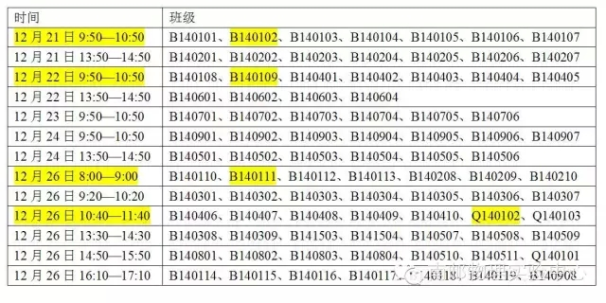**考试大纲：**

**8个实验操作考试的具体要求：**

**一. 声速测量考试复习大纲**

1、 掌握共振干涉法、相位比较法测声速测原理和方法；

2、 掌握示波器主要功能键的调节和使用；

3、 掌握信号发生器信号参数调节和寻找共振频率的方法；

4、 会用逐差法进行数据处理计算声速、结果的正确表达。

**二. 用电位差计测电动势考试复习大纲**

1、掌握检流计的调零方法；

2、按给定的定标系数进行定标（工作电流标准化）并测量待测电源电动势；

3、掌握测量和计算各物理量过程中有效位数的修约规则。

**三. 电表改装考试复习大纲**

1、掌握测量电表表头内阻的方法；

2、掌握两档不同量程电流表的改装原理和方法；

3、掌握改装电流表的校正方法；

4、能正确作出改装电表的校正曲线，并定义改装表的级别。

**四. 扭摆实验考试复习大纲**

1． 熟悉扭摆法测量几种特定形状物体转动惯量的实验步骤；

2． 能正确使用转动惯量测试仪；

3． 能正确使用扭摆（调节水平位置，测量时扭摆的摆动幅度合理等）；

4． 正确使用游标卡尺、直尺测量长度；

5． 各物体的转动惯量公式不需要记。

**五. 分光计的调整和使用考试复习大纲**

1、 了解分光计的结构和原理；

2、 熟练掌握分光计的调节要求及方法；

3、 掌握反射法测三棱镜顶角及其计算公式；

4、 掌握三棱镜顶角及衍射光栅测单色光波长的计算方法。

**六. 迈克尔逊干涉仪的调整和使用考试复习大纲**

1、熟悉和掌握迈克尔逊干涉仪的结构，了解形成等倾干涉的光路；

2、掌握迈克尔逊干涉仪的调整方法；

3、会正确测量单色光源的波长；

4、掌握逐差法计算实验结果，会计算不确定度并能正确表达实验结果。

**七. 光的等厚干涉实验考试复习大纲**

1． 熟悉干涉法测量物体几何尺寸的原理；

2． 熟练掌握读数显微镜的调节方法；

3． 正确记录数据（注意有效数字的位数）；

4． 会用逐差法和作图法处理数据（注意作图的规范）；

5． 能够写出不确定度的计算公式并能正确计算不确定度（不确定度的有效数字的位数）；

6． 会正确书写结果表达式（会修约）。

**八．电介质介电常数测量**

1、熟悉和掌握固体电介质测量原理和实验方法；

2、掌握交流电桥测量电容的方法；

3、能运用作图法进行数据处理，正确表达实验结果；

声速测量

2014-10-31 [南邮物理实验中心](javascript:void(0);)

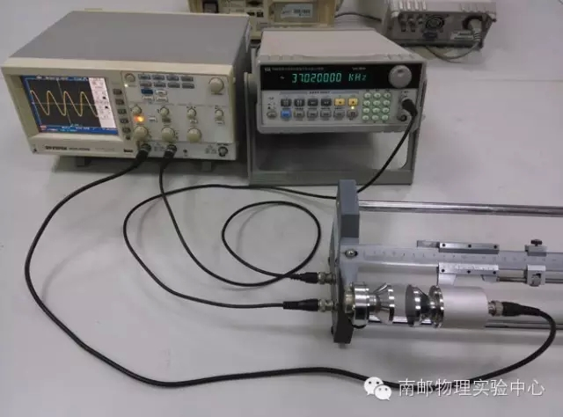

**实验地点：教2西518（南侧）**

**实验目的**

用共振干涉法和相位比较法测定超声波在空气中的速度

**实验原理**

压电陶瓷换能器，可实现声压和电压之间的转换

声速*v*与频率*f*和波长*λ*的关系：*v=f λ*

其中，*f*为信号发生器的输出频率（须调节使其与压电陶瓷换能器的谐振频率相同）

*λ*为声波的波长，用共振干涉法测波长

当*S1*、*S2*之间的距离为半波长的整数倍时，媒质中出现稳定的驻波共振现象，接收面所处的声压也达到极大值，则示波器上显示的电信号幅值将达到最大。

保持*f*（频率）不变，通过测量连续相邻极大值时*S2*的位置，就可求出波长*λ*。

**实验步骤**

1. 移动*S2*使其与*S1*接近，并保证二者端面平行；

2. 设置信号发生器的初始频率为37*k*Hz，调节*S2*位置，使得波形幅度最大；

3. 调节信号发生器的旋钮，改变0.1*k*Hz位，使得波形幅度最大；

4. 调节*S2*的位置微调旋钮，使波形幅度最大；

5. 调节信号发生器的旋钮，改变0.01*kHz*位，使波形幅度最大，记录此刻的频率值*f* ；

6. 缓慢移动*S2*使其远离*S1*，依次寻找（仔细调节微调旋钮）振幅最大值所对应的*S2*的位置点*L0*、*L1*、*L2*、*L3*、*L4*、*L5*、*L6*、*L7*、*L8*、*L9*

**数据处理**

1. 通过逐差法计算*ΔL*；

2. 根据*λ=2/5ΔL*(为什么系数为*2/5*？)计算波长，并求出声速的实验值；

3. 记录当时实验室室温*t* ，计算声速理论值；

4. 计算声速实验值和理论值的百分差

**确定谐振频率的视频，大小约为2M**

**也可在腾讯视频搜索“声速nupt”**

————————————————

其实，共振干涉法测量时只需要连接两根线，如下图

增加的第三根线请勿拆除

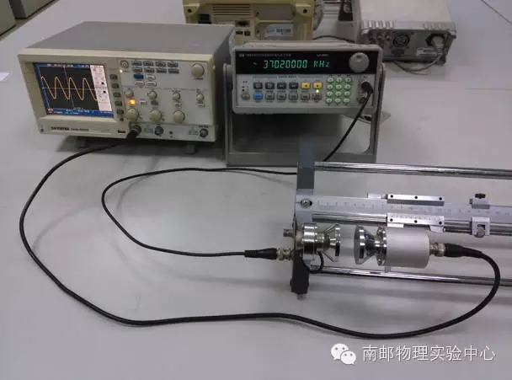

电位差计测量电动势

2014-11-14 [南邮物理实验中心](javascript:void(0);)

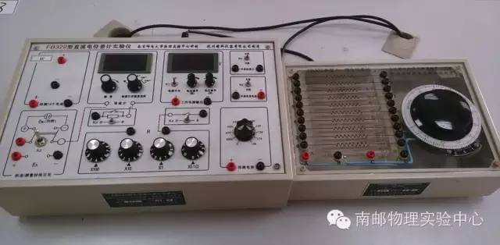

**实验地点：教2西417（南侧）**

**实验目的**  
1. 理解电位差计的补偿原理；

2. 掌握电位差计定标和测量方法。

**知识要点**

1. 补偿法原理

补偿法是一种准确测量电动势（电压）的有效方法。

一**连续可调**的标准电源电动势（电压），与待测电动势并联，调节可调电源，使检流计示数为零，即电路达到平衡补偿状态。

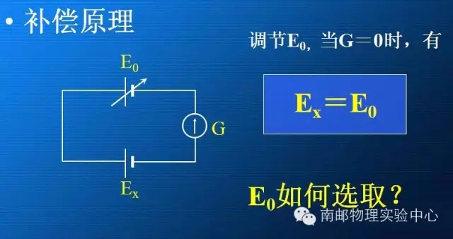2. 电位差计原理

十一线电位差计由11根长度为1米的电阻与电源串联而成，其中一根最小可选取长度为0.001米，特定长度对应于相应的电动势。

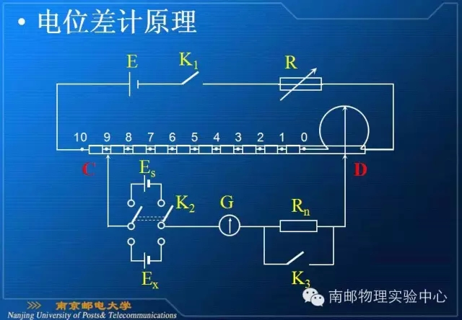请思考：

1. 如何找到一连续可调的电源？请从中学常用仪器中寻找，电位差计即为其改进版。

2. 如何让电阻长度与电动势对应？

**操作要点**

1. 定标：

根据定标系数，确定电源电压

再根据标准电源为**1.01860V**，确定定标长度

微调电源，使得检流计为零

2. 测量：

根据待测电动势**1.5V**，估算测量长度

调节电阻长度，使得检流计为零

**请注意以上两处黄色区域的不同**

请思考：在定标和测量中，分别体现了补偿法原理，你发现了吗？

**友情提醒：**

1） K2开关有三档

上：与标准电压相连

中：断开

下：与待测电动势相连

2）仪器上红色虚线为已连导线

3）有疑问，请直接回复！

**实物接线图**

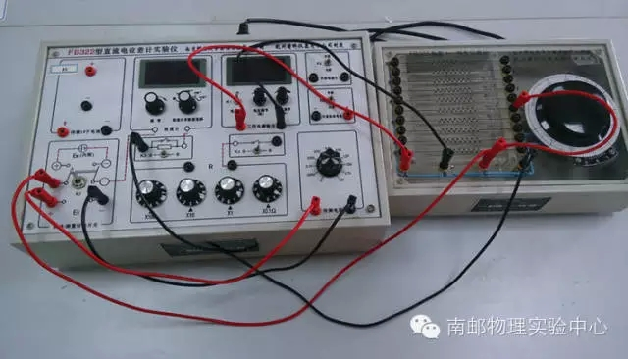

电表改装

2015-11-08 [南邮物理实验中心](javascript:void(0);)

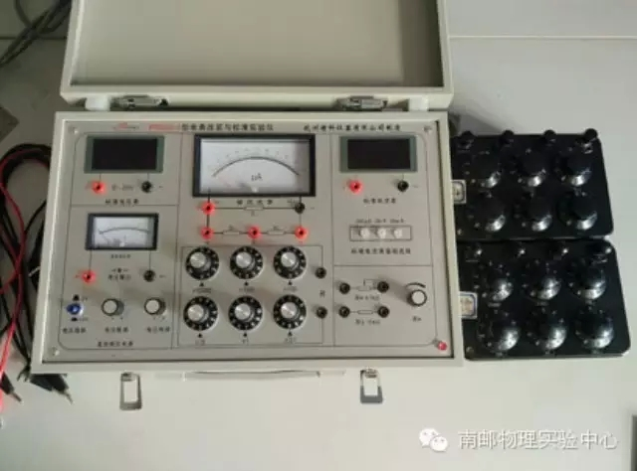

**实验地点：教2西416（南侧）**

**实验器材**

FB308-1型电表改装与校准实验仪（含100微安表头，标准电流表），电阻箱两个，电路连接导线若干

**实验目标**

用一个**100微安**的表头（100格）和两个电阻箱做一个双量程电流表，量程分别为**1mA**和**10mA**

**实验内容**

a. 画出用于电表校准的电路图，用替代法测出微安表的内阻Rg，并计算出双量程电表中R1和R2的理论值；

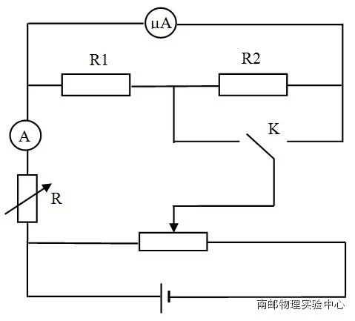

1、先将微安表连入电路，通过调节电源和Rw，使得标准电流表（量程选择200µA）为某一读数I替（图中为51.00µA）；

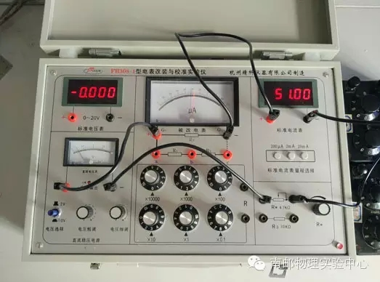  
2、将微安表换成电阻R，通过改变R的阻值，使得标准电流表读数为I替（图中为51.00µA）；

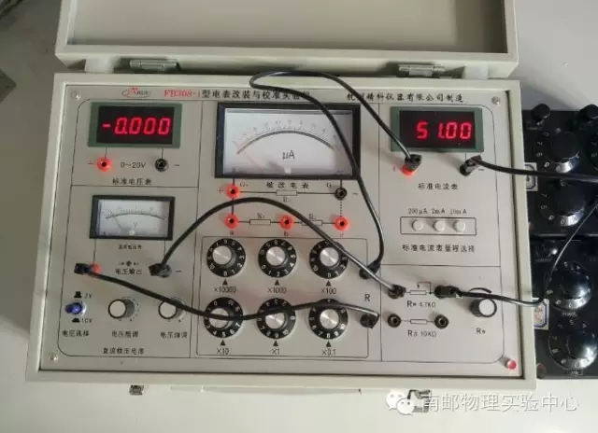

b. 首先做满量程校准（电表必须是零点和满量程准确的，请考虑清楚怎样才能**同时**使两个满量程都是准的，**先校准那个量程？**），据此确定R1和R2的实验值；

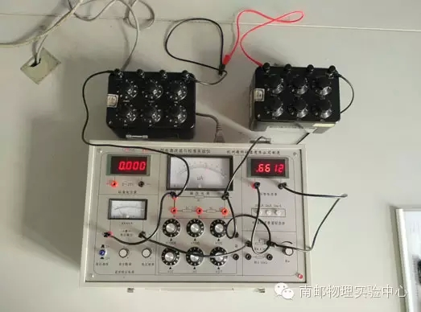  
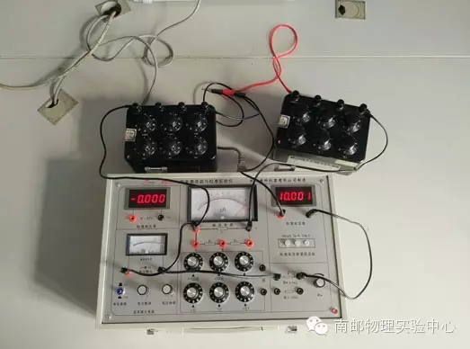

c. 测量其中一个量程的校准数据（每隔10格记录一个数据）；

d. 画出校正曲线（请准备好坐标纸）

**数据记录**

a. 记录R1和R2的理论值和实验值；

b. 校准表格

扭摆法测定物体转动惯量

2015-03-14 [南邮物理实验中心](javascript:void(0);)

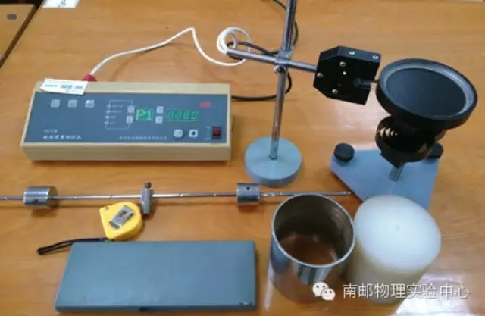

**实验地点：教2西427（北侧）**

**实验目的**

用扭摆测定几种不同形状物体的转动惯量，验证平行轴定理。

**实验仪器**

转动惯量测试仪等

**实验原理**

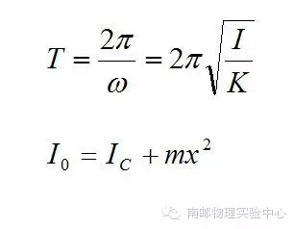

1、根据胡克定律和转动定律，证明扭摆运动是简谐振动。

*I*为物体的转动惯量，*K*为弹簧的扭转常数。

2、验证平行轴定理

*I0*为物体对新轴的转动惯量，*IC*为物体绕通过质心轴的转动惯量, *m*为物体质量，*x*为转轴平行移动的距离。

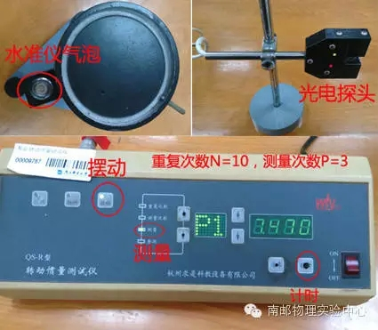

**问题：**

1.扭转常数*K*的推导过程？

2.摆角为何要控制在40º-90º之间？

**实验步骤**

1．调整扭摆处于水平状态，设置转动惯量测试仪的参数；

2．装上金属载物盘，调整光电探头至合适位置，记录周期*T0*；

3．在载物盘上垂直装上塑料圆柱体，测定其周期*T1*，计算扭转常数*K*；

4．将塑料圆柱体换成空心金属圆柱体，测量周期*T2*；

5．用游标卡尺测量待测物体几何尺寸，用数字式电子台秤分别测出待测物体的质量；

6．装上金属细杆，测出周期*T*3，将滑块对称地放置在金属细杆两边的凹槽内，测量并记录各自周期*T4*。

**数据记录（该部分画在最后一页）**

表1 几种待测物体的转动惯量数据记录表格

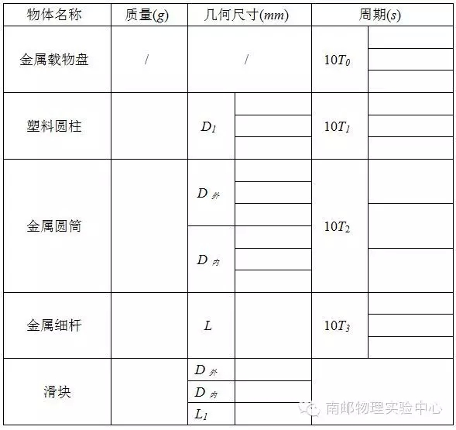

表2 验证转动惯量的平行轴定理

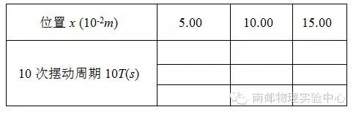

**数据处理表格**

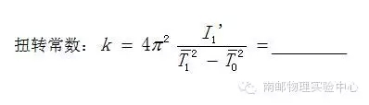

表1 几种待测物体的转动惯量数据处理表格  
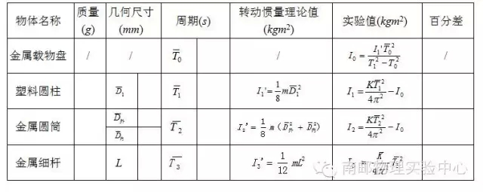

表2 验证转动惯量的平行轴定理

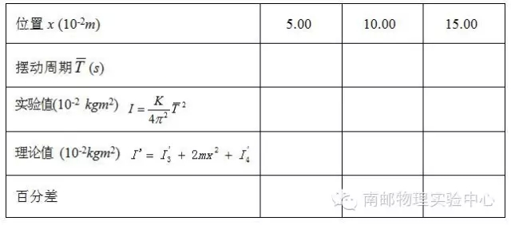

视频很小，可直接观看！

视频地址：http://v.qq.com/boke/page/s/0/k/s0148x6s2wk.html

也可在腾讯视频，搜索“扭摆nupt”

分光计的调节及三棱镜折射率的测定

2015-03-30 [南邮物理实验中心](javascript:void(0);)

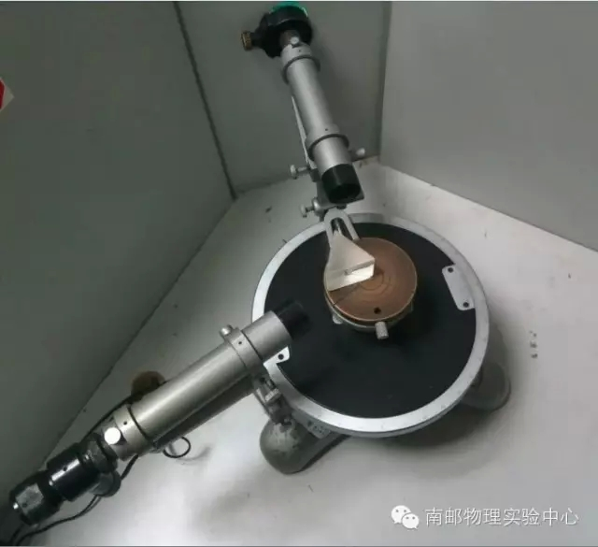

**实验地点：教2西532教室（北侧）**

**实验目的**

掌握分光计的调节以及用最小偏向角法测定玻璃三棱镜的折射率

**实验仪器**

*JJY1’*型分光计、Hg灯光源、双面反射镜、三棱镜等

**实验原理**

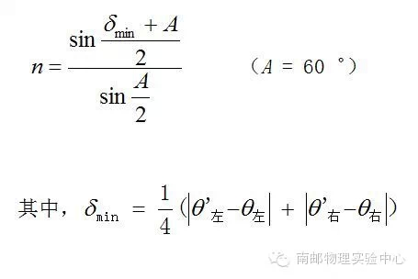

光路图：

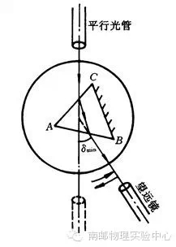

分光计的调节：（此段最重要，请认真看书消化理解）

1、 旋转**目镜**调焦手轮，使分划板上黑色十字准线清晰；

2、 把双面反射镜紧贴在**物镜**上，松开目镜套筒锁紧螺钉，前后移动镜筒，使得反射回来的绿色十字像清晰；

3、 把双面反射镜放置在载物台其中一条线上，**多次**调节三个螺钉，使得**两个面**均能将绿十字像反射进入镜筒；

4、 用“各半调节”法，**多次**调节望远镜俯仰螺钉和载物台调平螺钉a、b，使得**两面**反射回来的十字像都与**上刻度线**重合；

5、 将双面反射镜旋转90度，找到反射十字像，只调节螺钉*c*，使十字像与**上刻度线**重合；

6、 松开狭缝锁紧螺钉，前后移动狭缝装置，使望远镜中狭缝的像清晰，适当调节平行光管俯仰螺钉。

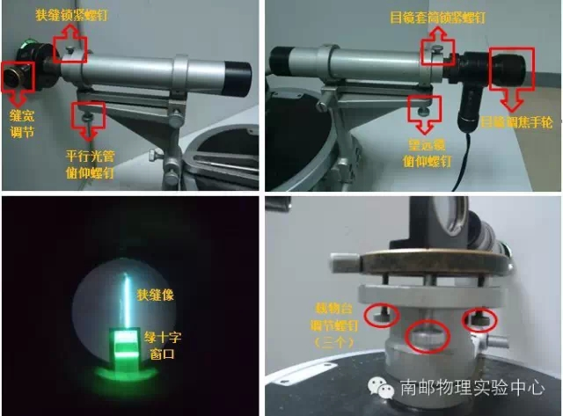

**实验步骤**

1、 调节分光计到正常工作状态；

2、 正确放置三棱镜，转动望远镜，找到一系列彩色谱线；

3、 往**同一方向**转动平台，从望远镜中跟踪绿谱线，找到绿谱线最小偏向角的位置，读出左、右两窗口的读数*θ*左*和θ*右；

4、 转动平台，使三棱镜到另一侧，重复以上步骤，记下此时两窗口读数*θ’*左和*θ’*右。

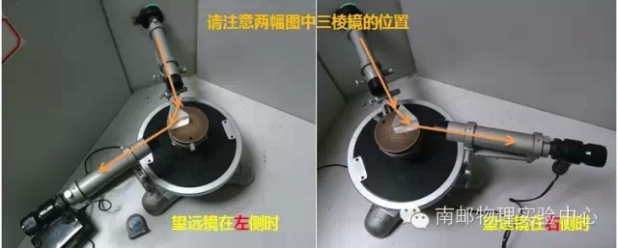

三棱镜置于载物台上后，请不要再移动三棱镜，转动载物台使得三棱镜到另外一侧

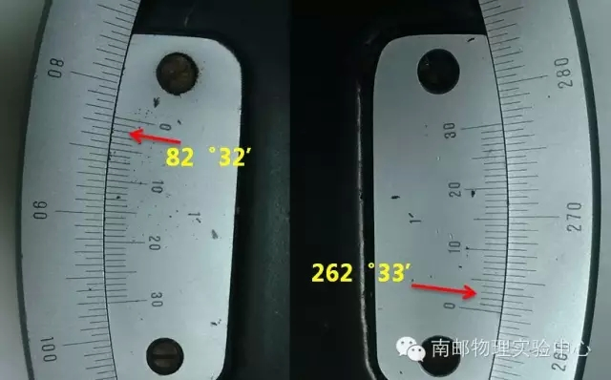

角游标的读数方法和游标卡尺相同，先看游标零点位置，读周围一圈大盘（主尺，最小间隔为30分），再找对齐（不要读出超过60分的数据来）

**数据记录**

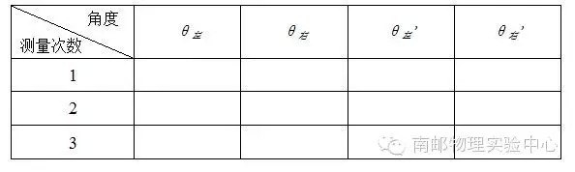

**谱线运动视频**（视频很小，可直接点击观看）

注：往**同一方向**转动平台，从望远镜中看到情况：向中间运动有一极限位置（右侧情况是对称的）

迈克耳逊干涉仪的调整和使用

2014-09-12 [南邮物理实验中心](javascript:void(0);)

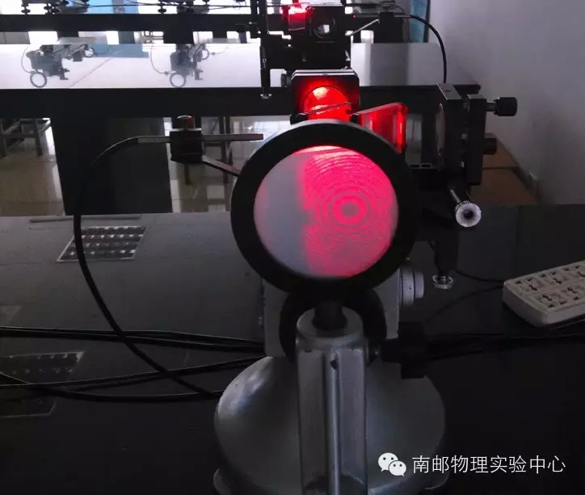

**实验地点：教2西534（北侧）**

**实验目的**

用迈克耳逊干涉仪测量单色光（*He*-*Ne*激光）的波长

实验原理

c:\users\has\appdata\roaming\360se6\User Data\temp\640_tp=webp&wxfrom=5&wx_lazy=1.webp.jpg

*N*：“冒出”或“消失”的圆环条纹个数

*Δd*：与*N*相对应的动镜*M1*移动的距离

请问：

1、公式中常数2是怎么产生的？

2、*He-Ne*激光波长的理论值是多少？

**实验步骤**

1．转动粗调转轮，使动镜*M1*位于主尺刻度**50*mm***左右（为什么要改成50mm？）；

2．调节激光束大致垂直射到定镜*M2*上；

3．移开观察屏，分别调节*M1*和*M2*背后的**2个**调节螺钉，使两排光点尽量重合（注意要一一对应）；

4．移回观察屏，接收到明暗相间的同心圆环（若无干涉环，重复第3步）；

5．消除回程差：使微调转轮沿**同一方向**转动**几周**；

记录下*M1*的初始位置*d*0，继续沿原方向转动微调转轮，数出“冒出”(或“消失”)的圆环的数目，每隔**20个**条纹数记录下*M1*的位置*d*1，*d*2，*d*3，*d*4，*d*5。

原始数据记录表格

|  |  |  |
| --- | --- | --- |
| 冒出或消失  条纹数 | 动镜*M1*位置(mm) |  |
|  |
| 第0个 | *d0*＝ |  |
| 第20个 | *d1*＝ |  |
| 第40个 | *d2*＝ |  |
| 第60个 | *d3*＝ |  |
| 第80个 | *d4*＝ |  |
| 第100个 | *d5*＝ |  |

由逐差法，得到*Δd=d*3+i*-d*i(i=0,1,2)，则*N*=60。

*Δd*取平均值，代入公式，求出波长

读数方法

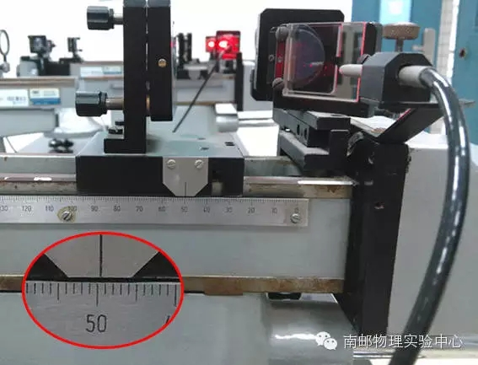

1. 先读主尺 50.

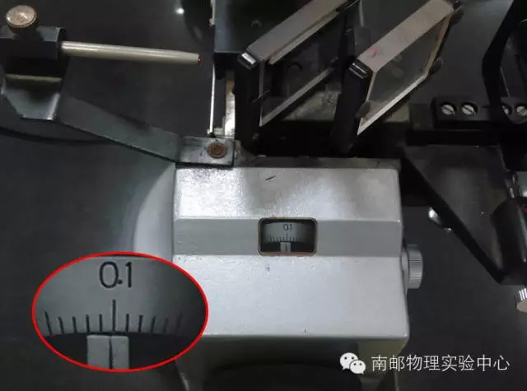

二、再读中间窗口 50.09  
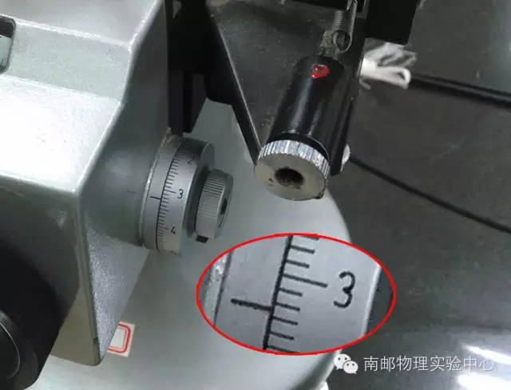

三、最后读微调转轮 50.09324mm

光的等厚干涉

2014-09-22 [南邮物理实验中心](javascript:void(0);)

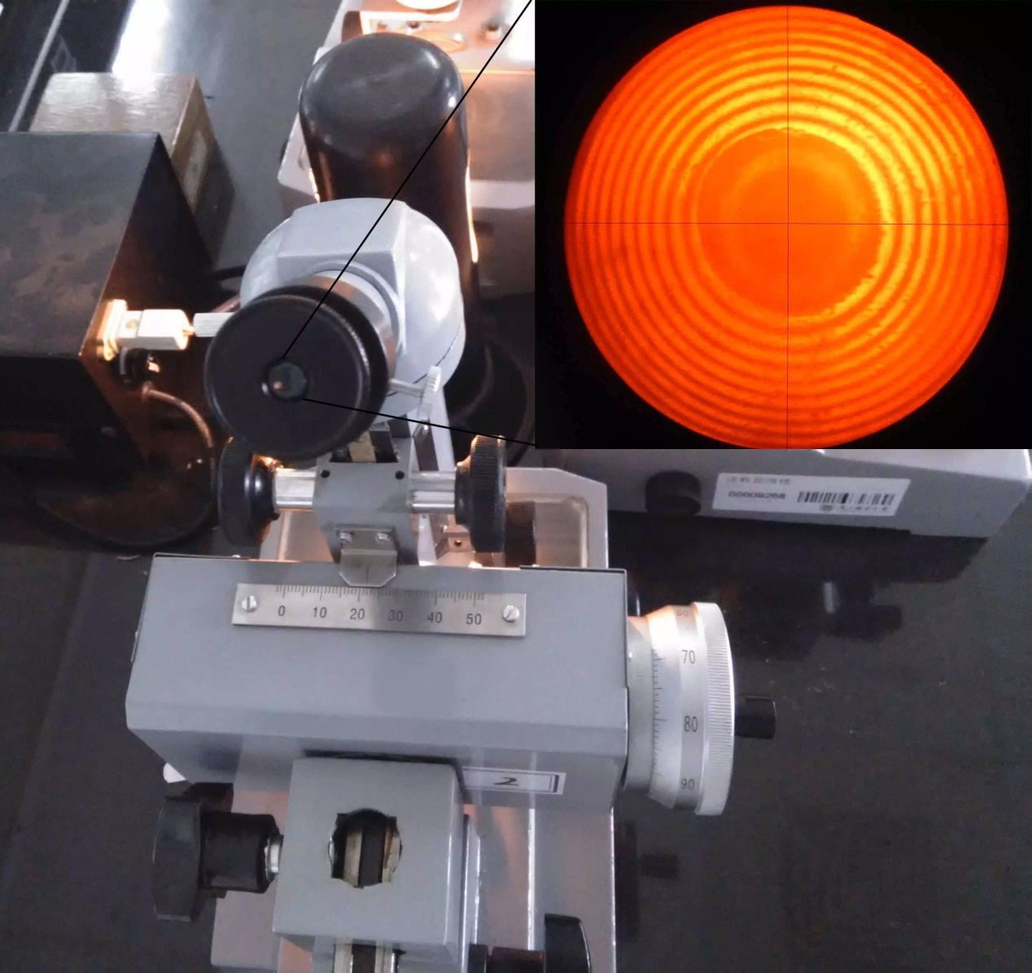

**实验地点：教2西521（南侧）**

**实验目的**

1、利用牛顿环测量透镜的曲率半径

2、分别用图解法和逐差法处理数据

**实验原理**

牛顿环装置：平凸玻璃透镜 + 平面玻璃

平凸玻璃透镜：从曲率半径很大（接近1米）的玻璃球上切下一小块玻璃片，肉眼几乎看不出与平面玻璃有任何区别

透镜凸面与平面玻璃接触，两者之间形成空气薄膜（请在脑海中构建出空气薄膜的立体形状）

亲爱的小伙伴们，请观察下图中的两个插图，完成“找不同”游戏，这下你应该想到辨别两种玻璃的方法了吧？

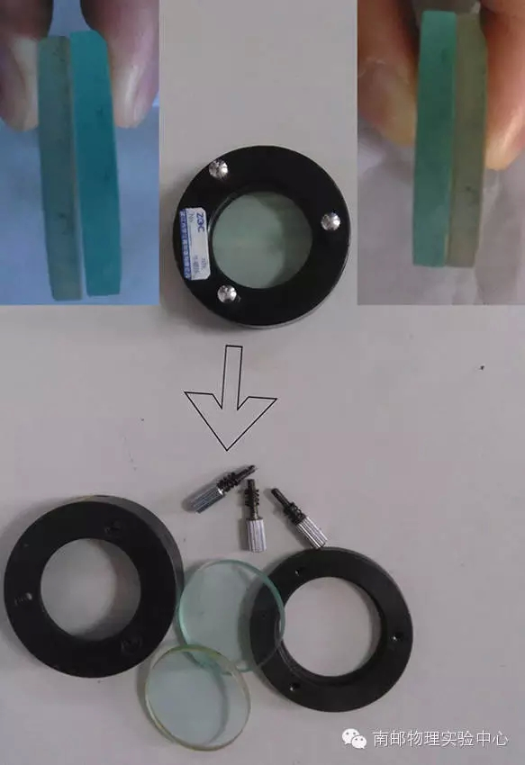

根据光程差满足的暗纹条件和几何关系，并略去*ek2*二次项，即可得第*K*级暗环的半径公式

为了测量方便，实验中通常测量第*K*级暗环的直径*DK，*通过测量各级暗环的左右位置，然后相减可得

**请思考：**

1、牛顿环干涉图样的中心是暗斑还是亮斑？由什么决定？

2、图解法中，横坐标和纵坐标代表的变量分别是什么？

3、逐差法中，交叉相减的量是什么？为什么可以用逐差法？

4、如何消除回程差？实际操作中，与迈克尔逊实验有什么不同？

**注意事项**

1、正确摆放牛顿环，使得叉丝竖线与暗环相切，切点为叉丝交点，并且左右两边同时满足该条件；

2、物镜下方的45度半反射镜的角度如图，使得前方过来的光线向下反射进入牛顿环。 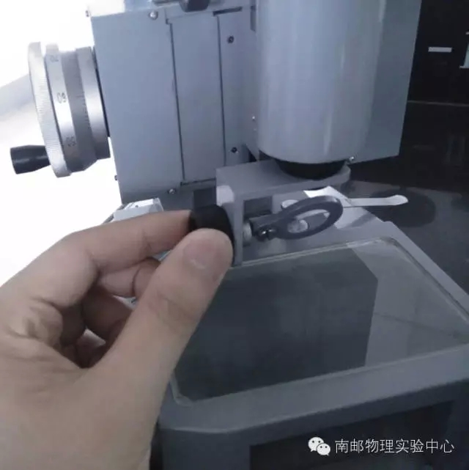

电介质介电常数的测量

2015-11-20 [南邮物理实验中心](javascript:void(0);)

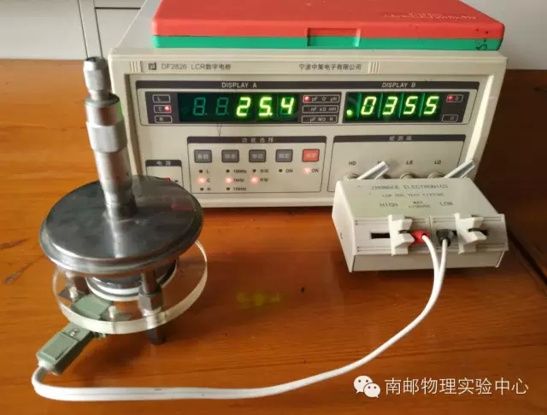 **实验地点：教2西429（北侧）**

**实验目的**

掌握固体电介质相对介电常数的测量原理及方法

**实验仪器**

DF2826 LCR数字电桥、螺旋测微器、游标卡尺等

**实验原理**

1、用电桥法测量固体电介质相对介电常数*εr*

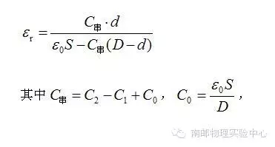*D*：电极的间距；

*d*：固体介质样品的厚度；

*S*：固体介质样品的面积（通过测量介质的直径*l* 计算）；

*C1*：平行板电极间以空气为介质时的电容量；

*C2*：平行板电极间充满固体介质时的电容量。

2、测定空气的介电常数*ε0*和系统的分布电容*C分*

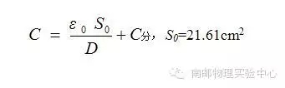*C分*为测量引线及测量系统等引起的分布电容之和

**实验步骤**

1、用游标卡尺和螺旋测微器测出样品的直径*l* 和厚度*d*，并计算出面积*S*；

2、固定电极的间距*D*为5.500mm，测出以空气为介质时的电容量*C1*和有介质时的电容量*C2*；

3、重复1、2步骤，各两次；

4、调节测量电极两极板的间距从1.000mm开始，每次增加0.100mm，测出每个间距对应的电容量*Cn* 。

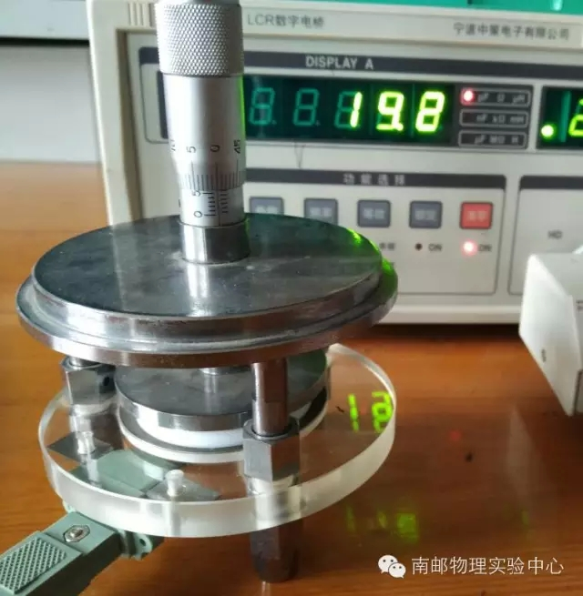

**原始数据记录表**

1、固体电介质相对介电常数*εr* 数据记录表

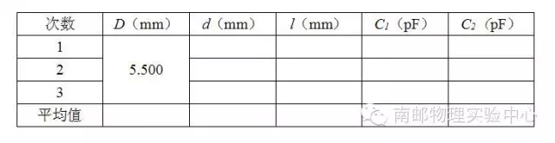

2、空气介电常数*ε0*和分布电容*C分*数据记录表

